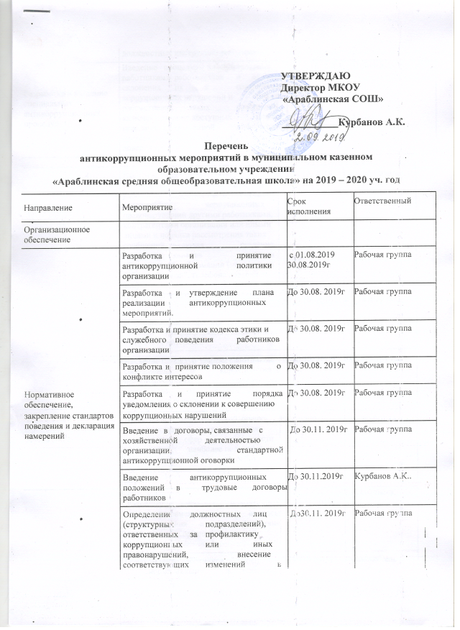

|  |  |  |  |  |  |  |  |  |  |  |  |
| --- | --- | --- | --- | --- | --- | --- | --- | --- | --- | --- | --- |
|  | Введение | процедуры | | | информирования | | | | До30.10. 2019г | Рабочая группа |  |
|  | работниками | | работодателя | | | о | случаях | |  |  |  |
| Разработка и введение | склонения |  | их |  | к | совершению | | |  |  |  |
| коррупционных нарушений и | | | | | | порядка | |  |  |  |
| специальных |  |  |  |
| рассмотрения | |  | таких | | сообщений, | | |  |  |  |
| антикоррупционных |  |  |  |  |
| включая создание доступных | | | | | | каналов | |  |  |  |
| процедур |  |  |  |
| передачи | обозначенной | | | | информации | | |  |  |  |
|  |  |  |  |
|  | (механизмов "обратной связи", телефона | | | | | | | |  |  |  |
|  | доверия и т.п.) | | |  |  |  |  |  |  |  |  |
|  |  |  |  |  |  |  |  |  |  |  |  |

|  |  |  |  |  |  |  |  |  |  |  |  |  |  |  |  |
| --- | --- | --- | --- | --- | --- | --- | --- | --- | --- | --- | --- | --- | --- | --- | --- |
|  |  | Введение | | процедуры | | | информирования | | | | До30.10. 2019 | | Рабочая группа | |  |
|  |  | работодателя | | | о | ставшей известной | | | | |  |  |  | |  |
|  |  | работнику | | | информации | | | о | случаях | |  |  |  | |  |
|  |  | совершения | | |  |  | коррупционных | | | |  |  |  | |  |
|  |  | правонарушений другими работниками, | | | | | | | | |  |  |  | |  |
|  |  | контрагентами организации или иными | | | | | | | | |  |  |  | |  |
|  |  | лицами и порядка рассмотрения таких | | | | | | | | |  |  |  | |  |
|  |  | сообщений, | | | включая | | |  | создание | |  |  |  | |  |
|  |  | доступных | | | каналов | | |  | передачи | |  |  |  | |  |
|  |  | обозначенной информации (механизмов | | | | | | | | |  |  |  | |  |
|  |  | "обратной связи", телефона доверия и | | | | | | | | |  |  |  | |  |
|  |  | т.п.) |  |  |  |  |  |  |  |  |  |  |  | |  |
|  |  |  | |  | | |  | | | |  | |  | |  |
|  |  | Введение | | процедуры | | | информирования | | | | До30.10. 2019г | | Рабочая группа | |  |
|  |  | работниками | | |  | работодателя | | | | о |  |  |  | |  |
|  |  | возникновении конфликта интересов и | | | | | | | | |  |  |  | |  |
|  |  | порядка | | урегулирования | | | | выявленного | | |  |  |  | |  |
|  |  | конфликта интересов | | | | |  |  |  |  |  |  |  | |  |
|  |  |  | | | | | | | | |  | |  | |  |
|  |  | Введение процедур защиты работников, | | | | | | | | | До30.10. 2019г | | Рабочая группа | |  |
|  |  | сообщивших | | | о |  | коррупционных | | | |  |  |  | |  |
|  |  | правонарушениях | | | |  | в | деятельности | | |  |  |  | |  |
|  |  | организации, | | | от |  | формальных | | | и |  |  |  | |  |
|  |  | неформальных санкций | | | | | |  |  |  |  |  |  |  |
|  |  |  | | |  | | | |  | |  |  |  | |  |
|  |  | Проведение | | | периодической | | | | оценки | | Ежегодно |  | Руководитель | |  |
|  |  | коррупционных | | | | рисков | | в | целях | |  |  |  | |  |
|  |  | выявления | | | сфер | |  | деятельности | | |  |  |  | |  |
|  |  | организации, | | | наиболее подверженных | | | | | |  |  |  | |  |
|  |  | таким |  | рискам, | |  | и | разработки | | |  |  |  | |  |
|  |  | соответствующих | | | | антикоррупционных | | | | |  |  |  | |  |
|  |  | мер |  |  |  |  |  |  |  |  |  |  |  | |  |
|  |  |  | | |  | | |  | | |  | |  | |  |
|  |  | Размещение | | | локальных | | | нормативных | | | До 30.11.2019г | | Гаджиалиева М.Ф.. | |  |
|  |  | актов, | регламентирующих | | | | | | вопросы | |  |  |  | |  |
|  |  | предупреждения | | | | и | противодействия | | | |  |  |  | |  |
|  |  | коррупции в организации, на сайт | | | | | | | | |  |  |  | |  |
|  |  | организации | | |  |  |  |  |  |  |  |  |  | |  |
|  |  |  | | | | | | | | |  | |  | |  |
|  |  | Ознакомление работников под роспись | | | | | | | | | До30.10.2019г | | Руководитель | |  |
|  |  | с | нормативными | | | |  | документами, | | |  |  |  | |  |
| Обучение | и | регламентирующими | | | | |  |  | вопросы | |  |  |  | |  |
| предупреждения | | | | и | противодействия | | | |  |  |  |  |
| информирование |  | коррупции в организации | | | | | |  |  |  |  |  |  | |  |
| работников |  |  |  |  |  |  |  |  |  |  |  |  |  | |  |
|  | Проведение | | | обучающих | | | мероприятий | | | 2019-2020 год | | Руководитель | |  |
|  |  |  |
|  |  | по | вопросам | | | профилактики | | | | и |  |  |  | |  |
|  |  | противодействия коррупции | | | | | | |  |  |  |  |  |  |
|  |  |  | | |  |  |  | | | |  |  |  | |  |
|  |  | Организация | | |  |  | индивидуального | | | | По | мере |  | |  |
|  |  | консультирования | | | |  | работников | | | по | необходимости | |  |  |
|  |  | вопросам применения (соблюдения) | | | | | | | | |  |  |  | |  |
|  |  | антикоррупционных | | | | | стандартов | | | и |  |  |  | |  |
|  |  | процедур | |  |  |  |  |  |  |  |  |  |  | |  |
|  |  |  |  |  |  |  |  |  |  |  |  |  |  | |  |

|  |  |  |  |  |  |  |  |  |  |  |  |  |  |  |
| --- | --- | --- | --- | --- | --- | --- | --- | --- | --- | --- | --- | --- | --- | --- |
|  |  | Введение | | процедуры | | | информирования | | | | До30.10. 2019 | | Рабочая группа |  |
|  |  | работодателя | | | о | ставшей известной | | | | |  |  |  |  |
|  |  | работнику | | | информации | | | о | случаях | |  |  |  |  |
|  |  | совершения | | |  |  | коррупционных | | | |  |  |  |  |
|  |  | правонарушений другими работниками, | | | | | | | | |  |  |  |  |
|  |  | контрагентами организации или иными | | | | | | | | |  |  |  |  |
|  |  | лицами и порядка рассмотрения таких | | | | | | | | |  |  |  |  |
|  |  | сообщений, | | | включая | | |  | создание | |  |  |  |  |
|  |  | доступных | | | каналов | | |  | передачи | |  |  |  |  |
|  |  | обозначенной информации (механизмов | | | | | | | | |  |  |  |  |
|  |  | "обратной связи", телефона доверия и | | | | | | | | |  |  |  |  |
|  |  | т.п.) |  |  |  |  |  |  |  |  |  |  |  |  |
|  |  |  | |  | | |  | | | |  | |  |  |
|  |  | Введение | | процедуры | | | информирования | | | | До30.10. 2019г | | Рабочая группа |  |
|  |  | работниками | | |  | работодателя | | | | о |  |  |  |  |
|  |  | возникновении конфликта интересов и | | | | | | | | |  |  |  |  |
|  |  | порядка | | урегулирования | | | | выявленного | | |  |  |  |  |
|  |  | конфликта интересов | | | | |  |  |  |  |  |  |  |  |
|  |  |  | | | | | | | | |  | |  |  |
|  |  | Введение процедур защиты работников, | | | | | | | | | До30.10. 2019г | | Рабочая группа |  |
|  |  | сообщивших | | | о |  | коррупционных | | | |  |  |  |  |
|  |  | правонарушениях | | | |  | в | деятельности | | |  |  |  |  |
|  |  | организации, | | | от |  | формальных | | | и |  |  |  |  |
|  |  | неформальных санкций | | | | | |  |  |  |  |  |  |  |
|  |  |  | | |  | | | |  | |  |  |  |  |
|  |  | Проведение | | | периодической | | | | оценки | | Ежегодно |  | Руководитель |  |
|  |  | коррупционных | | | | рисков | | в | целях | |  |  |  |  |
|  |  | выявления | | | сфер | |  | деятельности | | |  |  |  |  |
|  |  | организации, | | | наиболее подверженных | | | | | |  |  |  |  |
|  |  | таким |  | рискам, | |  | и | разработки | | |  |  |  |  |
|  |  | соответствующих | | | | антикоррупционных | | | | |  |  |  |  |
|  |  | мер |  |  |  |  |  |  |  |  |  |  |  |  |
|  |  |  | | |  | | |  | | |  | |  |  |
|  |  | Размещение | | | локальных | | | нормативных | | | До 30.11.2019г | | Гаджиалиева М.Ф.. |  |
|  |  | актов, | регламентирующих | | | | | | вопросы | |  |  |  |  |
|  |  | предупреждения | | | | и | противодействия | | | |  |  |  |  |
|  |  | коррупции в организации, на сайт | | | | | | | | |  |  |  |  |
|  |  | организации | | |  |  |  |  |  |  |  |  |  |  |
|  |  |  | | | | | | | | |  | |  |  |
|  |  | Ознакомление работников под роспись | | | | | | | | | До30.10.2019г | | Руководитель |  |
|  |  | с | нормативными | | | |  | документами, | | |  |  |  |  |
| Обучение | и | регламентирующими | | | | |  |  | вопросы | |  |  |  |  |
| предупреждения | | | | и | противодействия | | | |  |  |  |  |
| информирование |  | коррупции в организации | | | | | |  |  |  |  |  |  |  |
| работников |  |  |  |  |  |  |  |  |  |  |  |  |  |  |
|  | Проведение | | | обучающих | | | мероприятий | | | 2019-2020 год | | Руководитель |  |
|  |  |  |
|  |  | по | вопросам | | | профилактики | | | | и |  |  |  |  |
|  |  | противодействия коррупции | | | | | | |  |  |  |  |  |  |
|  |  |  | | |  |  |  | | | |  |  |  |  |
|  |  | Организация | | |  |  | индивидуального | | | | По | мере |  |  |
|  |  | консультирования | | | |  | работников | | | по | необходимости | |  |  |
|  |  | вопросам применения (соблюдения) | | | | | | | | |  |  |  |  |
|  |  | антикоррупционных | | | | | стандартов | | | и |  |  |  |  |
|  |  | процедур | |  |  |  |  |  |  |  |  |  |  |  |
|  |  |  |  |  |  |  |  |  |  |  |  |  |  |  |

|  |  |  |  |  |  |  |  |  |  |  |  |  |  |  |
| --- | --- | --- | --- | --- | --- | --- | --- | --- | --- | --- | --- | --- | --- | --- |
|  |  |  | Осуществление | | регулярного | | | | контроля | | 2019-2020 год | | Руководитель |  |
|  |  |  | соблюдения внутренних процедур | | | | | | |  |  |  |  |  |
|  |  |  |  | |  | | | |  | |  |  |  |  |
|  |  |  | Осуществление | | регулярного | | | | контроля | | По | мере Руководитель | |  |
|  |  |  | данных бухгалтерского учета, наличия и | | | | | | | | необходимости | | Профсоюзная |  |
| Обеспечение | |  | достоверности | | первичных | | | документов | | |  |  | организация |  |
| соответствия | | системы | бухгалтерского учета | | | |  |  |  |  |  |  |  |  |
| внутреннего контроля и | | |  |  |  |  |  |  |  |  |  |  |  |  |
| Осуществление | | регулярного | | | | контроля | | По | мере Руководитель | |  |
| аудита | организации | |  |
| экономической | |  |  | обоснованности | | | | необходимости | | Профсоюзная |  |
| требованиям | |  |  |  |  |
|  | расходов | в | сферах | |  | с | высоким | |  |  | организация |  |
| антикоррупционной | | |  |  |  |  |
| коррупционным | |  | риском: | | | обмен | |  |  |  |  |
| политики организации | | |  |  |  |  |
| деловыми |  |  |  |  | подарками, | | |  |  |  |  |
|  |  |  |  |  |  |  |  |  |  |  |
|  |  |  | представительские | | |  |  |  | расходы, | |  |  |  |  |
|  |  |  | благотворительные | | |  | пожертвования, | | | |  |  |  |  |
|  |  |  | вознаграждения | |  |  |  |  | внешним | |  |  |  |  |
|  |  |  | консультантам | |  |  |  |  |  |  |  |  |  |  |
|  |  |  |  | |  | | | |  | |  | |  |  |
| Оценка | результатов | | Проведение | | регулярной | | | | оценки | | Один раз в год | | Руководитель |  |
| результатов | |  | работы | | |  | по |  |  |  |  |
| проводимой | |  | противодействию коррупции | | | | | |  |  |  |  |  |  |
| антикоррупционной | | |  |  |  |  |  |  |  |  |  |  |  |  |
| Подготовка | | и | распространение | | | | | Один раз в год | | Руководитель |  |
| работы |  | и |  |
| распространение | | | отчетных | материалов | | | о | проводимой | | |  |  |  |  |
| отчетных материалов | | | работе и | достигнутых | | | результатах в | | | |  |  |  |  |
|  |  |  | сфере противодействия коррупции | | | | | | |  |  |  |  |  |
|  |  |  |  |  | | | | | | |  |  | |  |
|  |  |  | Оказание | содействия уполномоченным | | | | | | | По | Мере Руководитель | |  |
|  |  |  | представителям контрольно- надзорных | | | | | | | | необходимости | | Профсоюзная |  |
|  |  |  | и правоохранительных | | | | органов | | | при |  |  | организация |  |
| Сотрудничество | | с | проведении ими проверок деятельности | | | | | | | |  |  |  |  |
| организации | | по | противодействию | | | | |  |  |  |  |
| правоохранительными | | |  |  |  |  |
| коррупции. | |  |  |  |  |  |  |  |  |  |  |
| органами | в | сфере |  |  |  |  |  |  |  |  |  |  |
| противодействия | |  | Закрепление | | ответственности | | | | | за |  |  |  |  |
| коррупции |  |  |  |  |  |  |
|  |  | направление | |  | сообщения | | |  | в |  |  |  |  |
|  |  |  |  |  |  |  |  |  |
|  |  |  | соответствующие | | | правоохранительные | | | | |  |  |  |  |
|  |  |  | органы | о | случаях | |  | совершения | | |  |  |  |  |
|  |  |  | коррупционных правонарушений. | | | | | | |  |  |  |  |  |
|  |  |  |  |  |  |  |  |  |  |  |  |  |  |  |